Texto para el ejercicio HTML

El archivo deberá tener el siguiente contenido respetando el formato visible.
Para los títulos usar las etiquetas de encabezado (h1 y h2) segun crea conveniente.

Dentro de la página index.html

En el div con id “box”:

¿Cómo se realiza la inscripción? (italica)

Fechas de pre-inscripción e inscripción
- Licenciaturas y Profesorado (negrita)
  - Preinscripción Web: 02/11/15 hasta 29/02/2016 (negrita)
  - Inscripción y entrega de documentación: 1 al 18/12/15 y 2 al 29/02/16 de 10 a 17 hs (negrita)
- Tecnicaturas (negrita)
  - Preinscripción Web: junio a julio de cada año (negrita)
  - Inscripción y entrega de documentación: julio a mediados de agosto de cada año (negrita)

¿Cómo es el trámite?
- Completar e imprimir el formulario de pre-inscripción (hipervínculo) (estará disponible durante elperiodo de preinscripción e inscripción) (negrita)
El campo CUIL es obligatorio. Si no sabes tu número, consultalo ingresando tus datos en la página del ANSES (hipervínculo)
- Presentarse en el Departamento de Alumnos de la Facultad durante el periodo de inscripción (negrita) con la siguiente documentación:
  - Preinscripción (negrita) completada anteriormente, impresa
  - 2 fotos (negrita) 3x3
  - DNI: (negrita) original y 2 fotocopias (Si es tarjeta de ambos lados. Si es libreta, primera y segunda hoja. La hoja de cambio de domicilio sólo si no está en blanco) (*)
  - Titulo secundario: (negrita) original y 2 fotocopias (*)
  - Certificado analítico del secundario: (negrita) original y 2 fotocopias (*)
  - En caso de certificado de título en trámite, debe constar que diga "Materia que adeuda: Ninguna de 1º al ... " (último año que corresponda según la carrera). Traer original y 1 fotocopia.
  - En caso de discrepancias entre el DNI y el título secundario, se requerirá original y 2 fotocopias del acta de nacimiento (negrita) (*)
(*) Los originales del DNI, título, certificado analítico y (de ser necesaria) el acta de nacimiento se requieren sólo para realizar la certificación de copia correspondiente y se devuelven en el momento. (italica)

¿Dónde se hace el trámite?
- El trámite se realiza personalmente en la oficina del Departamento de Alumnos de la Facultad, de lunes a viernes de 10 a 17 hs. (negrita)
- El Departamento de Alumnos de la FaI se encuentra en el Aulario General ubicado frente a la Biblioteca de la UNCO. La ventanilla del Departamento de Alumnos se encuentra entre las aulas 106 y 107. [Ver plano de la facultad dentro del Campus] (hipervínculo)

Más información
- Requisitos de Ingreso a la Universidad Nacional del Comahue (hipervínculo)
- Cómo llegar al Campus UNCo de la Sede Neuquén(hipervínculo)

Agregar al titulo “Tutorías de pares” la imagen: logoTutoriasFAI.png que se encuentra en la carpeta images. Con un ancho de 230 y un alto de 100.

En el div con id “contactform”

Realizar el siguiente formulario dentro de una tabla.
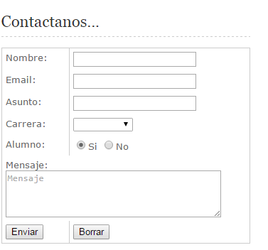
La lista incluye las opciones: “vacio”,Tecnicatura,Pregrado, De Grado.
El botón debe ser de clase submit

Agregar en el copyright del html el link externo a la pagina http://faiweb.uncoma.edu.ar/. Con el texto: faiweb.uncoma.edu.ar

